 

CICLO FORMATIVO DE GRADO SUPERIOR - TÉCNICO EN ADMINISTRACIÓN DE SISTEMAS INFORMÁTICOS EN REDES

IMPLANTACIÓN DE SISTEMAS OPERATIVOS

Wuke Zhang

1-ASIR

***Importante:***

* Responder cada ejercicio, justificando la respuesta ( excepto las preguntas con respuesta múltiple, dónde deberá resaltarse la respuesta en amarillo). Ej:

***1.-*** ¿Cuál es la capital de Rusia?

1. Kiev
2. Helsinki
3. Moscú
4. Estocolmo

* Las preguntas de desarrollo contestadas incorrectamente o no contestadas, se califican con 0.- puntos. Las incompletas se valoran a 0.5 puntos y las correctas a 1.- punto. La misma valoración para las correctas de respuesta múltiple
* Responder la actividad en formato .doc, pero entregar en .pdf para subirlo a la plataforma Moodle en el plazo que se determine
* Crear un archivo con la siguiente nomenclatura: Nombre_UTXX_Nº ActividadXX ( ej: *JoseMiguelAlonso_UT1_1*)
* Utiliza todos los recursos disponibles para desarrollar la actividad
* Evitar cometer errores ortográficos y presentar adecuadamente

**Ejercicios**

***1.-*** *Indique que es el Directorio Activo* ***( 1.- punto)***

Active Directory (AD) es una base de datos y un conjunto de servicios que conectan a los usuarios con los recursos de red que necesitan para realizar su trabajo.

La base de datos (o el directorio) contiene información crítica sobre su entorno, incluidos los usuarios y las computadoras que hay y quién puede hacer qué. Por ejemplo, la base de datos puede contener una lista de 100 cuentas de usuario con detalles como el puesto de trabajo, el número de teléfono y la contraseña de cada persona. También registrará sus permisos.

[En resumen, el Directorio Activo es una implementación de servicio de directorio centralizado que facilita el control, la administración y la consulta de todos los elementos lógicos de una red, mejorando así la eficiencia y seguridad de la gestión de recursos y políticas en una organización](https://es.wikipedia.org/wiki/Active_Directory)

***2.-*** *Explique qué es un dominio* ***( 1.- punto)***

Un dominio de red es una agrupación lógica de dispositivos, usuarios o sistemas dentro de una red informática que comparten políticas y recursos comunes. Se administra de forma centralizada a través de un controlador de dominio, que gestiona las políticas de seguridad, los derechos de usuario y las funciones de los usuarios.

***3.-*** *Explique para qué sirven las unidades organizativas* ***( 1.- punto)***

*Las unidades organizativas permiten crear la jerarquía de nuestra organización. Su fin es crear una estructura de "carpetas" que administrativamente organice nuestra empresa. Por ejemplo, crearemos una unidad organizativa para cada sección o departamento de mi empresa.*

***4.-*** *Cree 2 cuentas de usuario global en el Directorio Activo* ***( 1.- punto)***

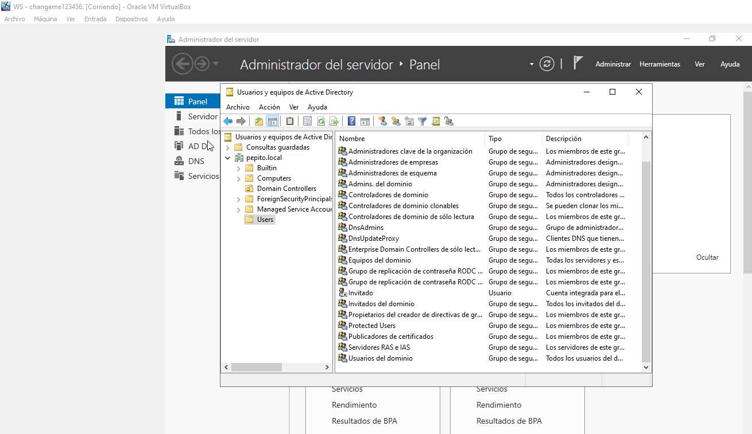

**

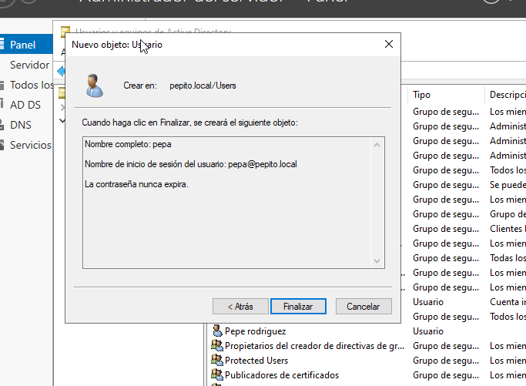

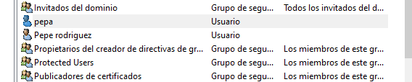

***5.-*** *Establezca un limitación horaria a las 2 cuentas creadas anteriormente* ***( 1.- punto)***

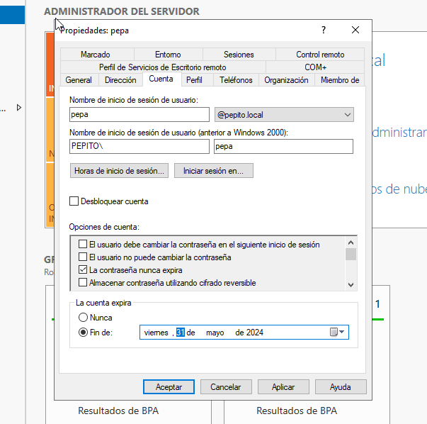

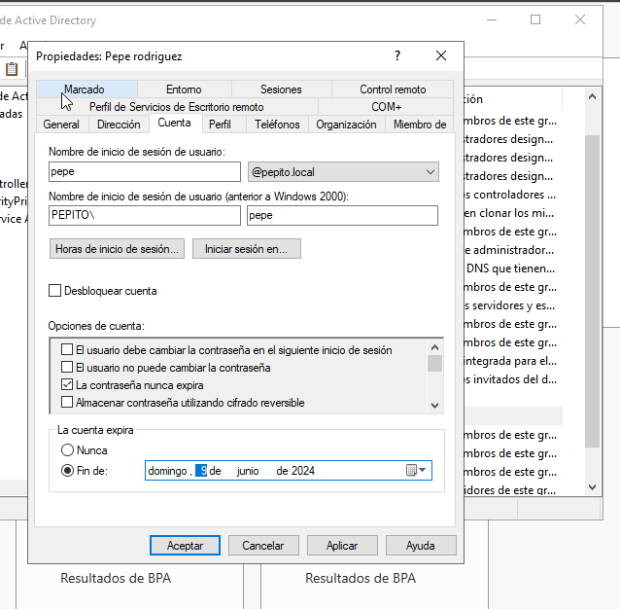

***6.-*** *Cree una cuenta de grupo en el Directorio Activo* ***( 1.- punto)***

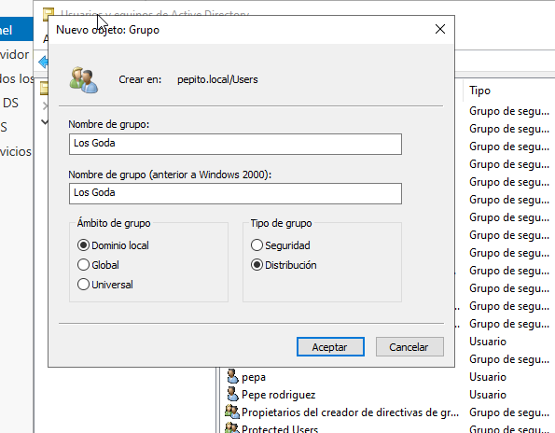

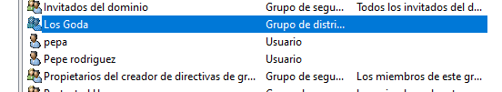

***7.-*** *Haga miembro de grupo a los 2 usuarios que creó anteriormente*

***( 1.- punto)***

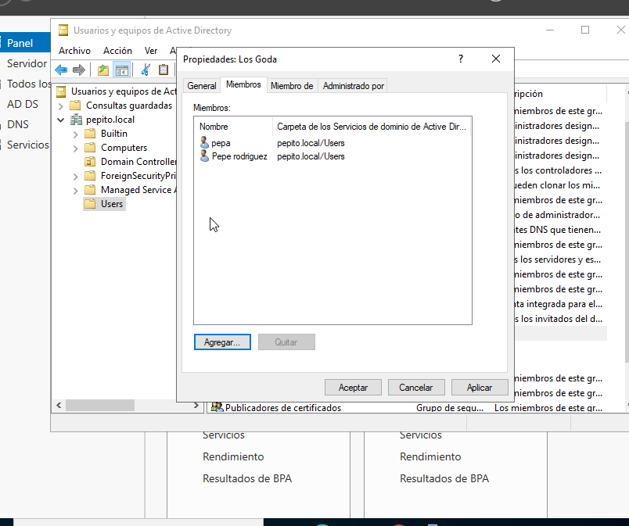

***8.-*** *Indique que afirmación es falsa:* ***( 1.- punto)***

* 1. *Las unidades organizativas son contenedores del Directorio Activo*
  2. *Una unidad organizativa puede contener objetos de otros dominios*
  3. *En la unidad organizativa, se pueden colocar usuarios, grupos, equipos y otras unidades organizativas*
  4. *Todas las respuestas anteriores son falsas*

***9.-*** *Indique que afirmación es verdadera:* ***( 1.- punto)***

* 1. *Los grupos locales pueden crearse en equipos que tienen instalados en el Directorio Activo*
  2. *Los grupos de ámbito global se denominan también grupos universales*
  3. *La conversión de grupo global a universal solo se permite si el grupo global que se desea convertir es miembro de otro de ámbito global*
  4. *Un grupo de seguridad puede convertirse en grupo de distribución y viceversa, en cualquier momento si el administrador ha habilitado el funcionamiento en modo native de Windows 2000 o superior. Si esto no es así, no se podrá realizar la conversión*

***10.-*** *Además de los usuarios y grupos que se crearon en la instalación , existen unas identidades especiales determinadas. Indique cual de las siguientes no es una de ellas:* ***( 1.- punto)***

* 1. *Todos*
  2. *Creador Owner o Propietario Creador*
  3. *El usuario administrador*
  4. *Interactivo o Interactive*